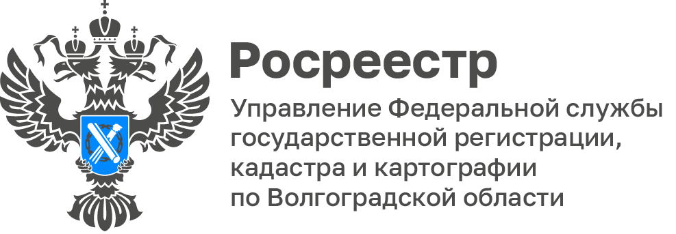

Волгоградский Росреестр внес в ЕГРН сведения о более чем 46 тыс. объектов

На территории Волгоградской области продолжается внесение сведений об объектах недвижимости в ЕГРН в рамках комплексных кадастровых работ (ККР) 2023 года, проводимых как с привлечением средств федерального бюджета, так и за счет средств только регионального бюджета.

Заказчиком проведения таких работ выступают 14 муниципальных образований Волгоградской области: г.о.г. Волгоград, г.о.г. Волжский, г.о.г. Михайловка, Алексеевский, Городищенский, Жирновский, Новоаннинский, Палласовский, Светлоярский, Среднеахтубинский, Старополтавский, Суравикинский, Чернышковский, Урюпинский муниципальные районы.

ККР проводятся в границах в границах 266 кадастровых кварталов в отношении более 117 тысяч объектов недвижимости.
В настоящее время в ЕГРН внесены сведения более чем о 46 тыс. объектов.

Информация о кадастровых кварталах в границах которых выполняются ККР размещена на официальном сайте Управления.

